ягоды

Знать названия ягод: клубника, смородина, крыжовник, вишня (садовые ягоды). Земляника, черника, брусника, ежевика, калина, рябина, малина (лесные ягоды). Закрепить обобщающее понятие «ягоды».

<Где растёт ягода?» (в саду, в лесу, на полянке, на кустах, на дереве, на грядке, на болоте - клюква). Соедини ягоды с местом, где они растут. Составь предложения по образцу: Малина растёт в лесу на кустах.

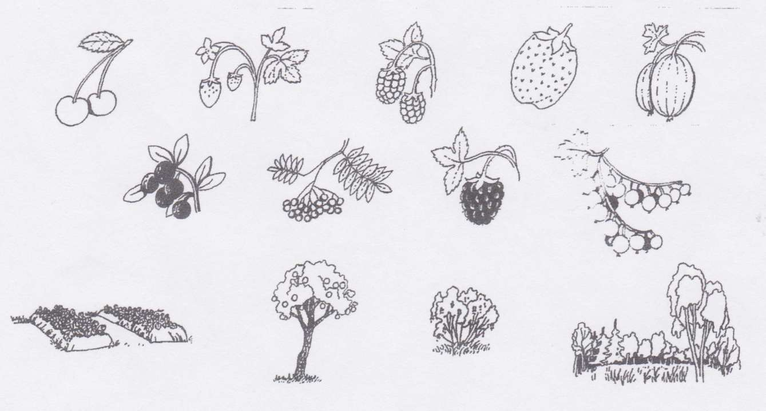

Ягоды созревают летом и осенью.

Назови ягоды ласково, а потом со словом «много».

Ласково: вишенка, земляничка, малинка, клубничка, крыжовничек, брусничка, рябинка, ежевичка, смородинка.

Много: клубники, вишни, брусники, земляники, ежевики, крыжовника, смородины, малины, клюквы.

Готовят: варенье, компот, морс, джем, повидло, сок, добавляют в начинку пирогов. Варенье из малины (какое?) - малиновое; Варенье из вишни (какое?) - вишнёвое; Варенье из ежевики - ежевичное; Варенье из смородины - смородиновое;

Из крыжовника - крыжовенное; Из клубники - клубничное;

Из брусники - брусничное.

Сок, морс (какой?)вишнёвый, смородиновый, клубничный, земляничный, брусничный, клюквенный, ягодный.

Начинка (какая?) ягодная, клубничная, вишнёвая, брусничная и т.д.

Уметь составлять загадки: Это ягода маленькая, круглая, очень кислая, растёт на болоте (клюква). Эта ягода большая, красная, сладкая, треугольной формы, растёт на грядке (клубника) и т. д.

\*